KARADERE İLKOKULU

Sevginin büyükten küçüğe,
Saygının küçükten büyüğe yöneleceği doğru değildir.

Büyüğün küçüğe göstereceği saygı, küçüğe saygılı olmayı öğretir
Çocuğa saygı demek, onun bağımsız bir varlık olduğunu kabullenmek demektir.

Fazla sevgi çocuğa zarar vermez. Zararlı olan yanlış sevgidir.
(aşırı sıkma aşırı bağımlı olma)
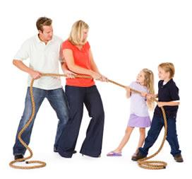
Hoşgörü, karşımızdakini istediğimiz gibi olmaya zorlamak değil, kendi istediği gibi olmasına imkân vermektir.
Hoşgörü ile büyüyen çocuklar, sabırlı ve hoşgörülü olmayı öğrenirler.

“Kibarlık, vericilik ve dürüstlük” ancak yaşanarak öğrenilir

Çocuğunuza karşı yaptığınız bir davranışınız sizi üzüyorsa ondan özür dilemekten çekinmeyin.

Çocuk anne-babanın görülen birçok özelliğini aldığı gibi, gözle görülmeyen özelliklerini de alır.

Çocuğunuz bağımsız bir birey olacaktır.
Onu sizin kişiliğinizin değerlendirileceği bir karne gibi görmekten vazgeçin.

Çocuklarınızın yanlışlarını değil, doğrularını yakalayın.

Atalarımız “taç giyen bas akıllanır” demişler.
Çocuğunuza küçük başarıları karşısında olumlu sıfatlarla yaklaşırsanız ona en büyük hazine olan, kendine güven duygusunu kazandırırsınız.

Çocuğunuzun hatasını asla başkalarının yanında konuşmayın. Çocuğunuzu asla başkalarının yanında eleştirmeyin.
Sık eleştirilen çocuklar içe kapanık ve güvensiz olurlar.
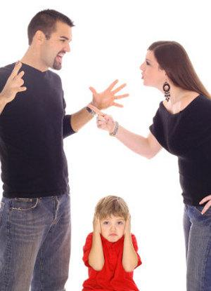
Kavgacılık ve hırçınlık, sevimsiz ve daima öğrenilmiş özelliklerdir. Çocuğunuzda bu davranışları görürseniz, aile içindeki ilişki ve örnekleri gözden geçirin.

Kardeşlerin yüzleri benziyor diye kişiliklerinin de benzemesi gerekmez.
Kardeşleri birbirine düşman etmenin en kestirmek yolu, onları birbirine örnek gösterip, olumsuz yargıda bulunmaktır.

Çocuğunuzla birlikte olun ve onunla vakit geçirin.
Dünyaya onun gözünden bakmaya çalışın.
Göreceksiniz daha çok gülecek, daha içinizden geldiği gibi davranacak, daha merakla, daha önyargısız, daha kararlı olacaksınız.

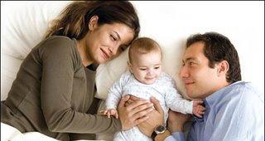.

Çocuğunuzu olmasını istediğiniz gibi değil, olduğu gibi kabul edin. Böylece olabileceklerinin en iyisi olmalarına imkân verirsiniz.

Çocuğunuzu değiştiremezsiniz.

Onu ancak değişim için cesaretlendirebilirsiniz.

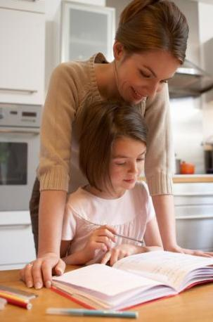
Çocuğunun “çok akıllı, ama tembel” olduğunu düşünen anne-babaların çoğu ya birinci, ya ikinci yargılarında yanılıyorlardır.

Çocuğunuzu kendinize düşman etmek istemiyorsanız, bir başarısızlığından sonra “Ben sana demedim mi?” demeyin.

Çocuğunuza kavga etmeden ve bağırmadan haksızlıklara karşı çıkmanın mümkün olduğunu gösterin.

“Ne” söylediğinizden çok daha önemli olan “nasıl” söylediğinizdir. İlişkiniz istemediğiniz gibi gelişiyorsa, ifadenizi ve beden dilinizi kontrol edin.

Çocuğunuza doğru bilgi verin. “nasıl olsa anlamaz”, “bunu onun iyiliği için yapıyorum” gibi gerekçelerin arkasına sığınmayın.

Kaybolan güven geri gelmez.
Çocuklarla anlaşmanın en iyi yolu, onlara iyi niyetle yaklaşmaktır.

Mutlu Çocuk,
Mutlu Aile,
Mutlu Okul İçin
Okul-Aile işbirliği

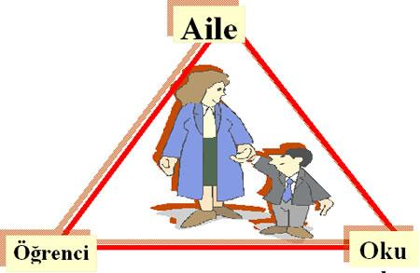

Eğitim doğruları söylemek değil, Doğruları yapmaktır.

ÇOCUK SİZE “KORKUYORUM” DEMEZ. OYUNLARINDA CANAVARLAR KULLANIR, KORKUNÇ SESLER ÇIKARIR.

ÇOCUĞUMA…
Sadece bu sabah, içimden ağlamak geldiği halde yüzünü gördüğümde gülümseyeceğim.
Sadece bu sabah, ne giymek istediğinin seçimini sana bırakacağım ve gülümseyerek ne kadar yakıştığını söyleyeceğim
Sadece bu sabah, çamaşırları yıkamaktan vazgeçip seninle parkta oynamaya gideceğim
Bu sabah bulaşıkları lavaboda bırakıp nasıl resim yaptığını izleyeceğim.
Öğleden sonra telefonun fişini çekip bilgisayarı kapatacağım ve arka bahçede oturup seninle oyun oynayacağım.
Bu öğleden sonra dondurma için çığlıklar attığında sana hiç kızmayacağım ve bir tane alacağım.
Bu öğleden sonra kurabiye pişirirken bana yârdim etmene izin vereceğim ve tepende dikilip düzeltmeye çalışmayacağım.
Bu gece geç saate kadar oturmana ve balkonda oturup yıldızları saymana izin vereceğim.
Bu gece yanına uzanıp en sevdiğim TV programlarını bir kenara bırakacağım.

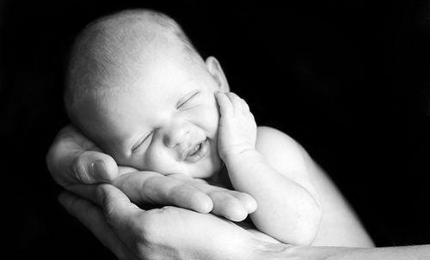

Bu gece seni kollarımda tutacağım ve nasıl doğduğunu seni ne kadar çok sevdiğimi anlatacağım.
Bu gece sen dua ederken parmaklarımı saçlarında dolaştırıp bana en büyük armağanı verdiği için Allah’a şükredeceğim.
Kayıp çocuklarını arayan anne ve babaları düşüneceğim.
Yatak odaları yerine çocuklarının mezarlarını ziyaret edenleri ve hastane odalarında donuk bakışlarla, daha fazla içlerinde tutamadıkları çığlıklarıyla hasta çocuklarını seyreden anne babaları düşüneceğim.
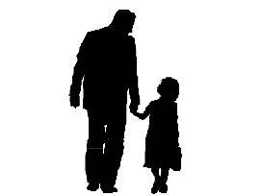

Kimse kimseye yaşamayı öğretemez.
Çocuğunuza hayatı hazır bir reçete olarak sunamazsınız. Çocuğunuzun hayat yolunu çizemezsiniz, ona ancak kendi yolunu çizebileceği bir harita verebilirsin.

